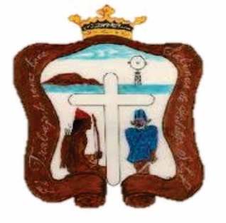
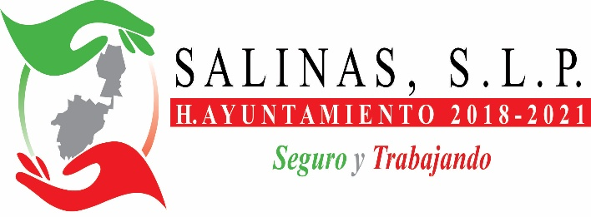

Se informa que en el mes de NOVIEMBRE 2020 no se realizaron Actas o Resoluciones, debido que el comité de transparencia del H. Ayuntamiento Salinas no realizaron ninguna acta o resoluciones en dicho mes.

